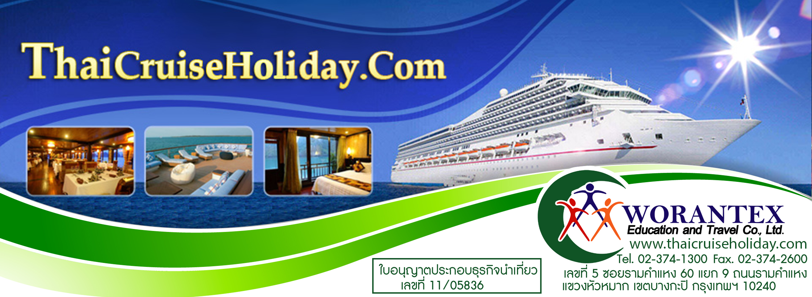
10 วันล่องเรือสำราญทะเลเอเจี้ยน & แอนเดรียติก (MSC MUSICA)
เวนิส – บรินดิซี่ (อิตาลี) – คาทาโคลอน – ซานโตรินี่ – เอเธนส์ – คอร์ฟู (กรีซ)
กอเตอร์ (มอนเตเนโกร) – เวนิส
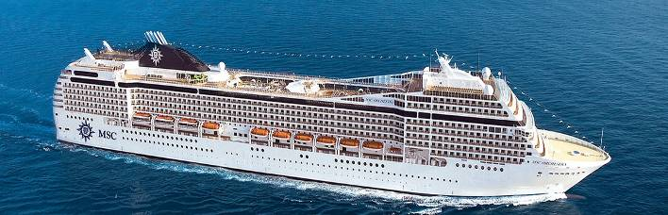
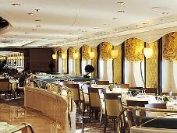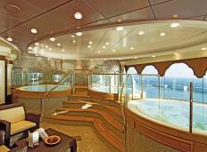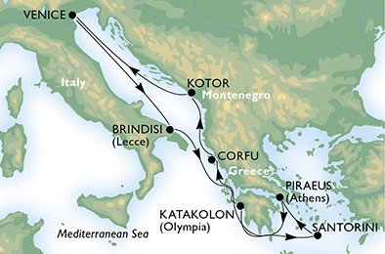
***โปรโมชั่น...สายการบินเตอร์กิช แอร์ไลน์ส ***
(บินเข้า- ออก เวนิส...ค้างเวนิส 1 คืน...ราคานี้รวมทัวร์พาเที่ยวทุกประเทศ)
ราคา….89,900 บาท
(ไม่รวมวีซ่าเชงเก้น)
ราคาทัวร์ 89,900 บาท : 29 เม.ย.- 8 พ.ค. 2017
ราคาทัวร์ 92,900 บาท : 8-17 เม.ย. 2017

ขอสงวนสิทธิ์หากเรือมีการปรับเปลี่ยนท่าเทียบเรือ ซึ่งทางทัวร์จะทำการแจ้งให้ลูกค้าทราบล่วงหน้าต่อไป
10 วันล่องเรือสำราญทะเลเอเจี้ยน & แอนเดรียติก (MSC Orchestra)
เวนิส – บรินดิซี่ (อิตาลี) – คาทาโคลอน – ซานโตรินี่ – เอเธนส์ – คอร์ฟู (กรีซ)
กอเตอร์ (มอนเตเนโกร) – เวนิส
วันแรก กรุงเทพมหานครฯ

08.00 น. คณะพบเจ้าหน้าที่และมัคคุเทศก์ได้ที่ เคาน์เตอร์เชคอิน S (แถว S 14-18) ประตูทางเข้าที่ 9 หรือ 10 อาคารผู้โดยสาร เคาน์เตอร์สายการบินเตอร์กิช แอร์ไลน์ส (TK) ณ สนามบินสุวรรณภูมิ
11.10 น. ออกเดินทางสู่นครอิสตันบูล ประเทศตุรกี โดยเที่ยวบิน TK 65 (ใช้เวลาบินประมาณ 9.30 ชั่วโมง) เพลิดเพลินกับภาพยนตร์หลากหลายกับ จอทีวีส่วนตัวทุกที่นั่ง และสายการบินมีบริการ อาหารกลางวันและอาหารค่ำ
17.10 น. เดินทางถึงกรุงอิสตันบูล ประเทศตุรกี แวะเปลี่ยนเที่ยวบินเป็น TK 1457 อิสระให้ท่านได้ช้อปปิ้งสินค้าปลอดภาษีภายในสนามบินตามอัธยาศัย
21.35 น. ออกเดินทางจากอิสตันบูล สู่ สนามบินเวนิส ประเทศอิตาลี (ใช้เวลาบินประมาณ 2.30 ชั่วโมง)
23.10 น. เดินทางถึงเมืองเวนิส ประเทศอิตาลี นำท่านผ่านพิธีการตรวจคนเข้าเมืองและศุลกากร

นำท่านเข้าสู่โรงแรมที่พัก NH LAGUNA HOTEL**** หรือเทียบเท่า

วันที่สอง อิสตันบูล – เวนิส

เช้า รับประทานอาหารเช้าในโรงแรม
นำท่านลงเรือเพื่อเดินทางสู่ เมืองเวนิส (Venice) เมืองที่ไม่มีรถวิ่งเข้าถึงได้ นำท่านชมเมืองเวนิส เมืองหลวงของแคว้นเวเนโต เมืองสุดยอดแห่งความโรแมนติก เวนิสถูกสร้างขึ้นจากการเชื่อมเกาะเล็กๆจำนวนมากเข้าด้วยกันในบริเวณทะเลสาบเวนิเทียซึ่งเป็นส่วนหนึ่งของทะเลเอเดรียติก เป็นเมืองท่าโบราณและเป็นเมืองที่ใช้คลองในการคมนาคมมากที่สุด โดดเด่นด้วยบ้านเรือนริมน้ำและเรือกอนโดลาอันน่าหลงใหล เมืองเวนิสได้รับฉายาว่า ราชินีแห่งทะเลเอเดรียติก (Queen of the Adriatic), เมืองแห่งสายน้ำ (City of Water), เมืองแห่งสะพาน (City of Bridges), และ เมืองแห่งแสงสว่าง (The City of Light) นำท่านชมเมืองเวนิซ​ เมืองในฝันของนักท่องเที่ยวหลายๆ คน นำท่านชมความสวยงามของ จัตุรัสซานมาร์โค (Piazza San Marco) ซึ่งได้ชื่อว่าเป็นจัตุรัสที่สวยที่สุดแห่งหนึ่งในอิตาลี รอบๆจัตุรัสมีอาคารที่สำคัญสองแห่งคือ หอระฆัง และหอนาฬิกา ผ่านชม วังดูคาเล (Palazzo Ducale) หรือ วังดอจ (Doge Palace) อันเป็นที่ประทับของผู้ปกครองเวนิส ซึ่งเรียกว่า ดอจ ถูกก่อสร้างมาตั้งแต่ศตวรรษที่ 9 แต่ได้รับการตกแต่งและก่อสร้างเพิ่มเติมหลายครั้ง รูปโฉมด้านนอกในปัจจุบันเป็นผลงานจากศตวรรษที่ 19 ในศิลปะแบบโกธิค ได้รับการตกแต่งด้วยหินอ่อนสีชมพูจากเมืองเวโรนา ภายในตกแต่งด้วยศิลปะหลายยุคสมัย แบ่งเป็นห้องต่างๆ มากมาย ประดับด้วยภาพวาดโดยศิลปินเวนิสหลายราย จากนั้นนำท่านชมและถ่ายรูปกับ มหาวิหารเซนต์มาร์ค (Saint Mark’s Basilica) โบสถ์สมัย ไบเซนไทน์ ที่ประดับประดาทั้งภายนอกและภายในด้วยรูปปั้นชดช้อย โมเสคและทองคำ รวมถึงศิลปะการออกแบบอันโดดเด่นจนกลายเป็นสัญลักษณ์ของอำนาจและความมั่งคั่งของเวนิส และได้รับการขนานนามว่า มหาวิหารทองคำ อิสระให้ท่านถ่ายภาพรอบๆจัตุรัสและริมฝั่งน้ำ

กลางวัน รับประทานอาหารกลางวัน ณ ภัตตาคารท้องถิ่น

บ่าย อิสระให้ท่านได้ช้อปปิ้งซื้อของที่ระลึก หรือสินค้าแบรนด์เนมซึ่งมีให้เลือกซื้อมากมาย เช่น HERMES, GUCCI, PRADA, CHANEL, DIOR, LOUIS VUITTON, TODS และสินค้าแบรนด์อื่นๆอีกมากมาย

14.00 น. นำท่านเดินทางสู่ท่าเทียบเรือเวนิส (Venice) เพื่อเชคอินขึ้นเรือ MSC MUSICA
17.00 น. เรือออกจากท่าเทียบเรือมุ่งหน้าสู่ เมืองบารี ประเทศอิตาลี

ค่ำ รับประทานอาหารค่ำ ณ ห้องอาหารภายในเรือสำราญ
หลังอาหารอิสระให้ท่านพักผ่อนตามอัธยาศัยหรือสนุกสนานกับกิจกรรมบนเรือ

วันที่สาม เมืองเวนิส – เมืองบรินดิซี่ (อิตาลี)

เช้า รับประทานอาหารเช้าแบบบุฟเฟ่ต์ หรือ อาลาคาท ภายในเรือ
อิสระให้ท่านพักผ่อน บนเรือสำราญหรูตามตามอัธยาศัย ท่านสามารถเลือกรับประทานอาหารหรือนั่งเล่นในคลับ เลาจน์ หรือทำกิจกรรมที่มีภายในเรือสำราญมากมายได้ตามใจชอบ ไม่ว่าจะเป็นช้อปปิ้งที่ร้านขายสินค้าปลอดภาษีบนเรือ (Duty Free) และส่วนสันทนาการอื่นๆอีกมากมาย กิจกรรมความบันเทิงอันหลากหลายที่ท่านสามารถเลือกใช้บริการบนเรือสำราญ เช่น
Public Room : บาร์และเลาจน์, ห้องสมุด, ห้องอินเตอร์เนต
Entertainment : ชมโชว์พิเศษที่ทางเรือมีจัดแสดงหรือจะเลือกนั่งเล่นในคลับ เลาจน์ บาร์ต่างๆหลากหลายสไตล์, คาสิโน, ดิสโก้เธค, ห้องเล่นเกม
Sport and Activities : สระว่ายน้ำ, สปอร์ทคอร์ท, ฟิตเนต, มินิกอล์ฟ
Spa and Wellness : ห้องสปา, ห้องสตรีม, บิวตี้ ซาลอน, โยคะ และอื่นๆ อีกมากมาย
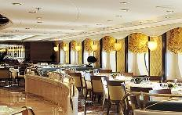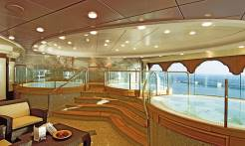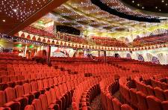

กลางวัน รับประทานอาหารกลางวัน ณ ห้องอาหารภายในเรือสำราญ

13.30 น. เรือจอดเทียบท่าที่ เมืองบรินดิซี่ (ประเทศอิตาลี)
นำท่านเดินทางสู่เมืองออสตูนี่ (Ostuni) เมืองท่องเที่ยวที่สวยงามอีกเมืองตั้งอยู่ในเขตจังหวัดบรินดีซี (Provincia di Brindisi) 1 ใน 6 จังหวัด ของแคว้นปูลยา (Puglia) และตั้งอยู่บริเวณตอนปลายสุดของคาบสมุทรอิตาลี เป็นเมืองที่ถือได้ว่าเป็นอัญมณีทางด้านสถาปัตยกรรมที่มีชื่อเสียงมากแห่งหนึ่ง ได้รับการยกย่องให้เป็น "เมืองสีขาว" (White City) แห่งอิตาลีอีกด้วย เมืองนี้มีความโดดเด่นทางด้านภูมิศาสตร์ที่สวยงามไม่แพ้เมืองอื่นๆ โดยเฉพาะสภาพภูมิทัศน์ของชายหาด ไร่องุ่น รวมไปถึงไร่มะกอกสีเขียวขจีตัดกับท้องฟ้าสีฟ้าครามสดใส นำท่านเที่ยวชมความสวยงามของเมือง บริเวณ ย่านเมืองเก่าออสตูนี่ (Old Town) ที่มีลักษณะเป็นเมืองป้อมปราการขนาดใหญ่ ซึ่งถูกสร้างขึ้นบนเนินเขาและถูกล้อมรอบไปด้วยกำแพงโบราณสูงตระหง่าน นำท่านชม จัตุรัสออสตูนี่ (Ostuni square) หรือ เปียซา เดลลา ลิเบอร์ต้า (Piazza della liberta) โดยบริเวณจัตุรัสนั้นเป็นที่ตั้งของอาคารสิ่งก่อสร้างที่มีความสำคัญทางประวัติศาสตร์มากมาย อีกทั้งยังเป็นที่ตั้งของอนุสาวรีย์เซนต์ โอรอนโซ (Saint Oronzo 's column) นักบุญที่มีชื่อเสียงของคริสตจักรนิกายโรมันคาทอลิก ได้เวลานำท่านเข้าชมโบสถ์เซนต์ วิโต มาร์ตีร์ (San Vito Martire) หนึ่งของอนุสรณ์สถานทางศาสนาที่มีความสำคัญมากแห่งหนึ่งของเมืองออสตูนี่ โดยโบสถ์สร้างขึ้นในช่วงระหว่างปี 1750 - 1752 ในสไตล์นีโอคลาสสิค เป็นอีกหนึ่งสิ่งก่อสร้างที่มีความโดดเด่นทางด้านสถาปัตยกรรมที่นักท่องเที่ยวนิยมแวะเวียนมาเยี่ยมชมเป็นจำนวนมาก ได้เวลานำท่านชมมหาวิหารแห่งออสตูนี่ (Ostuni Cathedral) มหาวิหารที่ตั้งอยู่ที่ด้านบนสุดของเนินเขา เป็นมหาวิหารที่สร้างขึ้นแด่เซนต์แมรี่ อัสสัมชัญ (Santa Mariadell' Assunzione) โดยมหาวิหารถูกสร้างขึ้นในแบบสไตล์โกธิค เมื่อปี 1435 แล้วเสร็จในปี 1495 โดยเฟรดเดอริกที่ 2 ได้เวลานำท่านถ่ายรูปกับ วิลลาโนวา ออสตูนี่ (Villanova (Ostuni) เป็นที่ตั้งของปราสาทป้อมปราการเล็กๆ ซึ่งอยู่ไม่ไกลจากบริเวณท่าเรือ

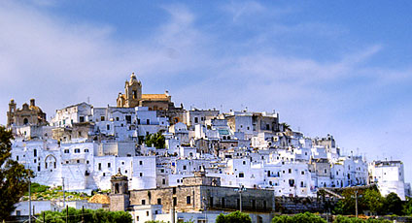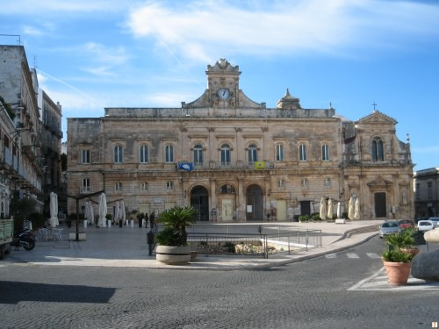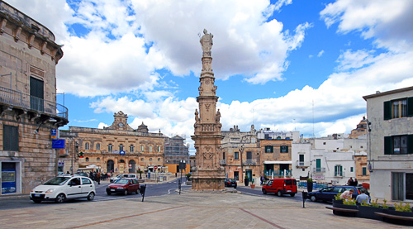

17.30 น. นำท่านเดินทางสู่ ท่าเรือบรินดิซี่
19.30 น. เรือออกเดินทางจาก ท่าเรือบารี มุ่งหน้าสู่ ท่าเรือคาทาโคลอน ประเทศกรีซ

ค่ำ รับประทานอาหารค่ำ ณ ห้องอาหารภายในเรือสำราญ
หลังอาหาร อิสระให้ท่านพักผ่อนตามอัธยาศัย หรือสนุกสนานกับกิจกรรมบนเรือต่างๆมากมาย
วันที่สี่ เมืองคาทาโคลอน (กรีซ) – โอลิมเปีย– วิหารโอลิมเปียนเซอุส – พิพิธภัณฑ์โบราณคดี

เช้า รับประทานอาหารเช้าแบบบุฟเฟ่ต์ หรือ อาลาคาท ภายในเรือ
อิสระให้ท่านพักผ่อน บนเรือสำราญหรูตามตามอัธยาศัย ท่านสามารถเลือกรับประทานอาหารหรือนั่งเล่นในคลับ เลาจน์ หรือทำกิจกรรมที่มีภายในเรือสำราญมากมายได้ตามใจชอบ ไม่ว่าจะเป็นช้อปปิ้งที่ร้านขายสินค้าปลอดภาษีบนเรือ (Duty Free) และส่วนสันทนาการอื่นๆอีกมากมาย กิจกรรมความบันเทิงอันหลากหลายที่ท่านสามารถเลือกใช้บริการบนเรือสำราญ เช่น
Public Room : บาร์และเลาจน์, ห้องสมุด, ห้องอินเตอร์เนต
Entertainment : ชมโชว์พิเศษที่ทางเรือมีจัดแสดงหรือจะเลือกนั่งเล่นในคลับ เลาจน์ บาร์ต่างๆหลากหลายสไตล์, คาสิโน, ดิสโก้เธค, ห้องเล่นเกม
Sport and Activities : สระว่ายน้ำ, สปอร์ทคอร์ท, ฟิตเนต, มินิกอล์ฟ
Spa and Wellness : ห้องสปา, ห้องสตรีม, บิวตี้ ซาลอน, โยคะ และอื่นๆ อีกมากมาย

กลางวัน รับประทานอาหารกลางวัน ณ ห้องอาหารภายในเรือสำราญ

12.00 น. เรือจอดเทียบท่าที่ ท่าเรือคาทาโคลอน (Katakolon) เมืองชายทะเลเล็กๆ แต่มีชื่อเสียงในเรื่องของท่าเรือที่ทันสมัยของกรีซ นำท่านชม เมืองโอลิมเปีย (Olympia) แหล่งโบราณคดีที่มีชื่อเสียงโด่งดังอีกแห่งหนึ่งของกรีซ สร้างขึ้นเมื่อ 776 ปีก่อนคริสตกาล ซึ่งเป็นสถานที่จัดโอลิมปิกเกมส์เป็นที่แรกเพื่อเป็นเกียรติให้แก่เทพเจ้าโอลิมเปียเซอุส เมื่อประมาณ 2,800 ปีก่อน ซึ่งจะมีการแข่งขันกีฬาเช่น วิ่ง มวยปล้ำ ชกมวย ทุ่มน้ำหนัก กระโดดไกล ขี่ม้า ขับรถม้า แข่งขันการประพันธ์ การแต่งกลอน และการอ่านประวัติศาสตร์ จะจัดสำหรับผู้ชายชาวกรีซและโรมันเท่านั้น โดยมีขึ้นทุกๆ 4 ปี ห้ามผู้หญิงเข้าชม นำท่านชม วิหารโอลิมเปียนเซอุส (Temple of the Olympian Zeus) ซากโบราณสถานต่างๆ ที่มีอายุร่วม 1,500 – 2,500 ปี ถือว่าครั้งหนึ่งที่นี่คือสถานสักการะบูชา ที่มีความสำคัญมากกว่าวิหารกรีกอื่นใดทั้งหมดในสมัยนั้น อริสโตเติลได้กล่าวยกย่องความยิ่งใหญ่เท่าเทียมกับพีระมิดแห่งอิยิปต์ ปัจจุบันมีเสาแบบโครินเธียนเหลืออยู่เพียง 15 ต้น จากเดิมทั้งหมดที่มีอยู่ 104 ต้น จากนั้นนำท่านชม พิพิธภัณฑ์โบราณคดี (Archaeological Museum)เป็นพิพิธภัณฑ์ที่เก็บรวบรวมโบราณวัตถุอันสำคัญในอดีตที่มีประวัติศาสตร์อันยาวนานและมีความสำคัญอย่างมากให้ท่านได้สัมผัสสมบัติและความสำคัญของสิ่งต่างๆ ที่เก็บอยู่ในพิพิธภัณฑ์ อาทิเช่น ชิ้นส่วนจากวิหารต่างๆ, รูปปั้น ชิ้นส่วนสำคัญๆ ตามโบราณสถานที่ได้นำมาไว้ ณ พิพิธภัณฑ์แห่งนี้ ซึ่งควรค่าแก่การเก็บรักษา พิพิธภัณฑ์แห่งนี้จัดได้ว่าเป็นแหล่งเรียนรู้ทางประวัติศาสตร์ที่สำคัญมากแห่งหนึ่งกรีซ

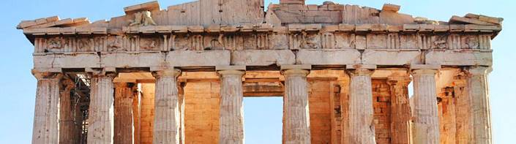

17.00 น. นำท่านเดินทางสู่ท่าเทียบเรือคาทาโคลอน
18.00 น. เรือออกเดินทางจากท่าเรือคาทาโคลอน เพื่อมุ่งหน้าสู่ ท่าเรือซานโตรินี่ ประเทศกรีซ

ค่ำ รับประทานอาหารค่ำ ณ ห้องอาหารภายในเรือ
หลังอาหาร อิสระให้ท่านพักผ่อนตามอัธยาศัย หรือสนุกสนานกับกิจกรรมบนเรือต่างๆมากมาย

วันที่ห้า เกาะซานโตรินี่ – หมู่บ้านเอีย – เมืองหลวงฟีร่า

เช้า รับประทานอาหารเช้าแบบบุฟเฟ่ต์ หรือ อาลาคาท ภายในเรือ
08.00 น. เรือจอดเทียบที่ ท่าเรือซานโตรินี่ (Santorini)
นำท่านเดินทางสู่เกาะซานโตรินี่ โดยลงเรือเทนเดอร์โบท ที่ทางเรือจัดเตรียมไว้ให้ (เนื่องจากเรือสำราญมีขนาดใหญ่ต้องจอดกลางทะเล) ให้ท่านได้สัมผัสประสบการณ์นั่งเรือเข้าสู่ท่าเทียบเรือ เกาะซานโตรินี่ เกาะในฝันของหลายคนที่ผู้คนทั่วโลกต่างใฝ่ฝันจะได้มาเยือนสักครั้งหนึ่ง เกาะนี้ถือว่าเป็นหัวใจของเกาะทั้งหลายในกรีซ เป็นเกาะที่ได้รับการยกย่องให้เป็น ราชินีแห่งหมู่เกาะไซคลาติส เพราะทั่วโลกต่างชื่นชมในทิวทัศน์ที่สวยงามแปลกตาของเกาะภูเขาไฟแห่งนี้ ที่เกิดจากการระเบิดของภูเขาไฟในปี 1450 ก่อนคริสตกาล จากนั้นนำท่านเดินทางสู่ทางเหนือของเกาะเพื่อชมหมู่บ้านเอีย (Oia village) ที่ได้ชื่อว่าสวยที่สุดของเกาะนี้ มีความสวยงามตามแบบฉบับของจินตนาการถึงเกาะในกรีซ บ้านสีขาวและยอดโบสถ์ทรงโดมที่รายล้อมด้วยสีฟ้าสดจากทุกทิศไม่ว่าจะเป็นทะเล ท้องฟ้า หรือแม้แต่กรอบประตูหน้าต่างสีสันสดใส เป็นศูนย์กลางการค้าที่เก่าแก่ มีคฤหาสน์หรูหราเป็นพยานถึงความมั่งคั่งของชาวเรือที่อาศัยอยู่ที่นี่ลดหลั่นไล่ระดับตามหน้าผาสูงชัน โบสถ์ทาสีขาวสะอาดตา ภายในหมู่บ้านเป็นตรอกซอกซอยเล็ก ๆ ที่สามารถเดินชมวิวหรือเลือกซื้อสินค้างานฝีมือมากมาย อิสระให้ท่านได้ช้อปปิ้ง และถ่ายภาพเป็นที่ระลึก

กลางวัน รับประทานอาหารกลางวัน ณ ภัตตาคารท้องถิ่น

บ่าย นำท่านเดินทางสู่ เมืองฟิร่า (Fira) เมืองหลวงของซานโตรินี่ ซึ่งออกเสียงได้อีกอย่างว่า ธีรา (Thira) นำท่านสู่ตลาดสินค้าพื้นเมือง ที่มีสินค้าหลากหลายทั้งของที่ระลึก ที่ล้วนนำมาวางจำหน่ายให้กับนักท่องเที่ยวเป็นถนนทอดยาวริมผา สามารถมองเห็นเรือสำราญที่จอดอยู่กลางทะเลเบื้องล่าง อิสระให้ท่านได้เก็บภาพความสวยงามของเกาะซานโตรินี่ หรือเลือกซื้อสินค้าพื้นเมืองที่มีวางจำหน่ายนับร้อยร้าน แบ่งเป็นซอกซอยมากมาย
15.00 น. นำท่านเดินทางสู่ ท่าเรือซานโตรินี่ สัมผัสประสบการณ์การนั่งกระเช้าไฟฟ้าลงจากริมผาของเกาะ
จากนั้นนำท่านนั่งเรือเล็กเทนเดอร์โบทเพื่อกลับสู่เรือสำราญ
17.00 น. เรือเดินทางออกจากท่าเรือซานโตรินี่ เพื่อมุ่งหน้าสู่ ท่าเรือเอเธนส์ ประเทศกรีซ

ค่ำ รับประทานอาหารค่ำ ณ ห้องอาหารภายในเรือสำราญ
หลังอาหารอิสระให้ท่านพักผ่อนตามอัธยาศัยหรือสนุกสนานกับกิจกรรมบนเรือ
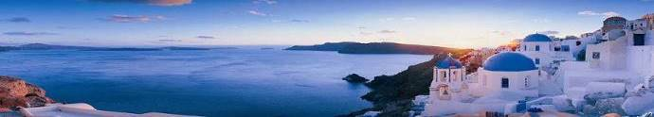

วันที่หก เอเธนส์ – อะโครโปลิส – วิหารพาร์เธนอน – สนามกีฬาโอลิมปิค

เช้า รับประทานอาหารเช้าแบบบุฟเฟ่ต์ภายในเรือ
07.30 น. เรือจอดเทียบท่าที่ ท่าเรือพีราอุส
นำท่านเที่ยวชมอะโครโปลิส โบราณสถานอันทรงคุณค่าทางประวัติศาสตร์และโบราณคดีซึ่งตั้งอยู่บนภูเขาสูง เชื่อกันว่าบนเนินเขาแห่งนี้เป็นที่สถิตของเทพีเอเธน่า นำท่านชมวิหารพาร์เธนอน วิหารศักดิ์สิทธิ์ที่สร้างขึ้นเพื่ออุทิศแด่เทพีเอเธน่า อันเป็นวิหารที่สร้างด้วยหินอ่อนทั้งหลังรายล้อมด้วยเสาหินแบบดอริคซึ่งได้รับการยอมรับว่าเป็นสถาปัตยกรรมชิ้นเอกของโลกที่สร้างขึ้นในโลกยุคคลาสสิคหรือยุคทองของกรีซ ช่วงประมาณ 450-300 ปีก่อนคริสตกาล และทั่วโลกต่างยอมรับกันว่าเป็นวิหาร แบบดอริคที่ใหญ่และสมบูรณ์แบบที่สุดในโลกศิลปะของกรีซ ผ่านชมสถานที่สำคัญในสภาพซากปรักหักพังต่างๆซึ่งแสดงให้เห็นถึงความยิ่งใหญ่ของชุมชนในอดีต ชมประตูชัยเฮเดรียน หอสมุดแห่งชาติ ศูนย์รวมของปราชญ์สมัยโบราณ นำท่านถ่ายรูปกับสถานกีฬาโอลิมปิค ได้รับการบูรณะขึ้นมาใหม่และใช้ในการแข่งขันกีฬาโอลิมปิคเป็นครั้งแรกในปีค.ศ.1896 นำชมจัตุรัสซินตั๊กม่า (Syntagma Square) ที่ตั้งของรัฐสภาแห่งชาติ และอนุสรณ์ทหารนิรนาม

กลางวัน รับประทานอาหารกลางวัน ณ ภัตตาคารท้องถิ่น

บ่าย นำท่านเดินทางสู่ย่านเก่าแก่บริเวณเชิงเขาอะโครโปลิส ที่เรียกว่า พลาก้า (PLAKA) แหล่งรวมนักท่องเที่ยวจากทั่วทุกมุมโลก ถนนหนทางตรอกซอกซอยเต็มไปด้วย ร้านค้า บาร์ ภัตตาคารคึกคักพลุกพล่านไปด้วยผู้คนทั้งกลางวันและยามค่ำคืน อิสระเชิญให้ท่านช้อปปิ้งของฝากของที่ระลึกมากมาย สุดเขตย่านพลาก้า คือย่านเมืองใหม่อุดมไปด้วยร้านค้าแฟชั่นหรูระดับโลก และ ถนนคนเดินที่เป็นระเบียบสวย
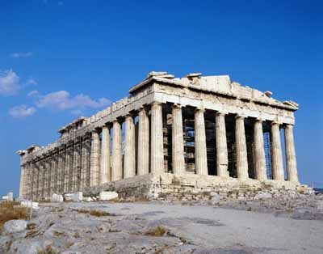
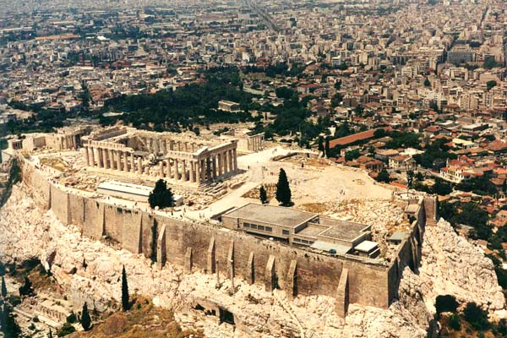
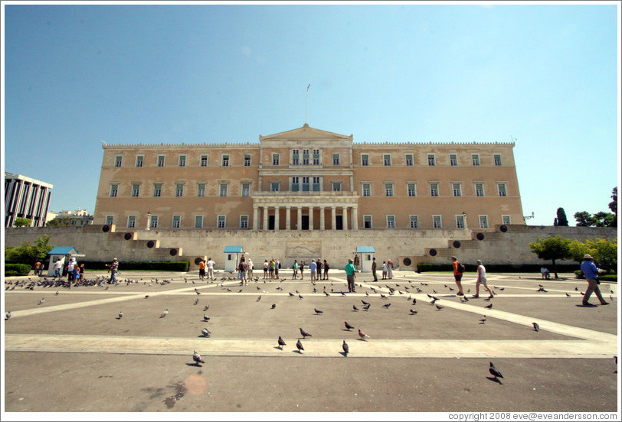

15.30 น. นำท่านเดินทางสู่ ท่าเรือพีราอุส
16.30 น. เรือออกเดินทางจากท่าเรือพีราอุส เพื่อมุ่งหน้าสู่ ท่าเรือคอร์ฟู ประเทศกรีซ

ค่ำ รับประทานอาหารค่ำ ณ ห้องอาหารภายในเรือ
หลังอาหารอิสระให้ท่านพักผ่อนตามอัธยาศัยหรือสนุกสนานกับกิจกรรมบนเรือ

วันที่เจ็ด เมืองคอร์ฟู (กรีซ)

เช้า รับประทานอาหารเช้าแบบบุฟเฟ่ต์ หรือ อาลาคาท ภายในเรือ
อิสระให้ท่านพักผ่อน บนเรือสำราญหรูตามตามอัธยาศัย ท่านสามารถเลือกรับประทานอาหารหรือนั่งเล่นในคลับ เลาจน์ หรือทำกิจกรรมที่มีภายในเรือสำราญมากมายได้ตามใจชอบ ไม่ว่าจะเป็นช้อปปิ้งที่ร้านขายสินค้าปลอดภาษีบนเรือ (Duty Free) และส่วนสันทนาการอื่นๆอีกมากมาย กิจกรรมความบันเทิงอันหลากหลายที่ท่านสามารถเลือกใช้บริการบนเรือสำราญ เช่น
Public Room : บาร์และเลาจน์, ห้องสมุด, ห้องอินเตอร์เนต
Entertainment : ชมโชว์พิเศษที่ทางเรือมีจัดแสดงหรือจะเลือกนั่งเล่นในคลับ เลาจน์ บาร์ต่างๆหลากหลายสไตล์, คาสิโน, ดิสโก้เธค, ห้องเล่นเกม
Sport and Activities : สระว่ายน้ำ, สปอร์ทคอร์ท, ฟิตเนต, มินิกอล์ฟ
Spa and Wellness : ห้องสปา, ห้องสตรีม, บิวตี้ ซาลอน, โยคะ และอื่นๆ อีกมากมาย

กลางวัน รับประทานอาหารกลางวัน ณ ห้องอาหารภายในเรือสำราญ

12.30 น. เรือจอดเทียบท่าที่ ท่าเรือคอร์ฟู (Corfu) ซึ่งเป็นที่รู้จักกันดีในนาม “เกาะมรกต” เนื่องด้วยความเขียวชอุ่มและสวยงามในตัวมันเอง อันเปี่ยมไปด้วยวัฒนธรรมอันหลากหลายและแนวชายฝั่งที่สวยงามหาใดเปรียบ นำท่านเดินทางเข้าสู่เขต Paleokastritsa สู่จุดชมวิวบนยอดเขาที่สามารถมองเห็นตัวเมืองเก่าและทะเลไอโอเนี่ยน กับอ่าวต่างๆ อันเป็นที่มาของเทพนิยายกรีกของการพบกันระหว่าง Odysseus และ Nausica ระหว่างทางชมวิถีชีวิตของชาวท้องถิ่นโดยเฉพาะการปลูกต้นมะกอกและต้น Cyprus ผ่านหมู่บ้านเล็กๆหลากสีสัน นำท่านชมโบสถ์ Vlacheraina monastery โบสถ์เล็กๆ ตั้งอยู่กลางเกาะขนาดเล็กยื่นออกไปในทะเล อิสระให้ท่านถ่ายภาพหรือจากเดินไปยังโบสถ์กลางทะเล จากนั้นนำท่านสู่ เมืองเก่าคอร์ฟู เมืองเก่าที่ตั้งอยู่บนเกาะคอร์ฟู (Corfu) โดยมีพื้นที่เพียง 593 ตารางกิโลเมตร ตั้งอยู่นอกชายฝั่งตะวันตกของแอลเบเนีย (Albania) และกรีซ เมืองเก่าคอร์ฟู ได้รับการรับรองจากองค์การยูเนสโกให้เป็นมรดกโลก ในปี 2007 นำท่านแวะถ่ายรูปกับป้อม Palaio Frourio ซึ่งมีความเก่าแก่ แม้ว่าบางส่วนจะถูกกัดเซาะจากน้ำและลมทะเลไปบ้างแล้วก็ตาม ตัวป้อมได้รับการบูรณะมาเป็นอย่างดี ปัจจุบันถูกใช้เป็นสถานที่สำหรับกิจกรรมหลายอย่าง เช่น งานคอนเสิร์ต และอื่นๆ นำท่านชมอาคารบ้านเรือนแบบนีโอคลาสสิคในเมืองเก่า ส่วนหนึ่งสร้างขึ้นจากยุคเวนิส อีกส่วนหนึ่งเป็นการก่อสร้างยุคหลัง

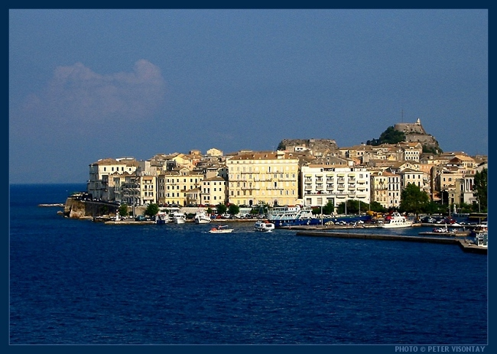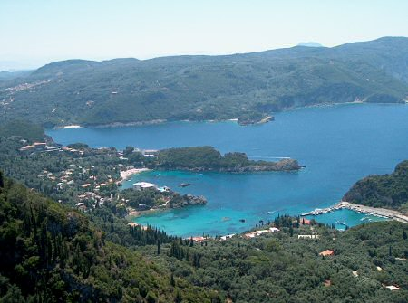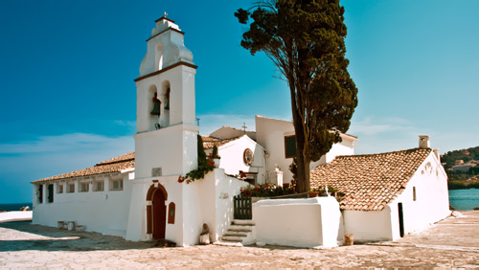

17.30 น. นำท่านเดินทางสู่ ท่าเรือคอร์ฟู
18.30 น. เรือออกเดินทางจากท่าเรือคอร์ฟู เพื่อมุ่งหน้าสู่ ท่าเรือกอเตอร์ ประเทศมอนเตเนโกร
ค่ำ รับประทานอาหารค่ำ ณ ห้องอาหารภายในเรือ
หลังอาหารอิสระให้ท่านพักผ่อนตามอัธยาศัยหรือสนุกสนานกับกิจกรรมบนเรือ

วันที่แปด กอเตอร์ (มอนเตเนโกร)

เช้า รับประทานอาหารเช้าแบบบุฟเฟ่ต์ภายในเรือ
07.00 น. เรือจอดเทียบท่าที่ ท่าเรือเมืองกอเตอร์ (Kotor) เมืองชายฝั่งทะเลแสนสวยอีกเมืองของประเทศมอนเตเนโกร ประเทศซึ่งได้รับการขนานนามว่า “ไข่มุกแห่งทะเลเมดิเตอร์เรเนียน” โดยประเทศสาธารณรัฐมอนเตเนโกรนี้ ตั้งอยู่ทางตอนใต้ของทะเลเอเดรียติค ถึงแม้สถานที่โดยรวมของประเทศจะมีขนาดเล็กมาก แต่ก็อุดมสมบูรณ์ไปด้วยธรรมชาติอันงดงาม ชายหาดอ่อนละมุนคลื่นสงบไม่รุนแรงจนเกินไป ทะเลสาบน้ำเงินเข้มใส แม่น้ำใสไหลเชี่ยวและภูเขาสวยสง่า บางแห่งจะเห็นเป็นฟยอร์ดสูงตระหง่านตระการตา นำท่านชมความงามของเมืองกอเตอร์ ซึ่งได้รับการรับรองจากองค์การยูเนสโกเป็นมรดกโลกด้านธรรมชาติและวัฒนธรรมในปี ค.ศ.1979 เป็นเมืองที่สร้างภายในกำแพงสูง (City Wall) ซึ่งแบ่งตัวเมืองเป็น 2 ส่วนคือ เมืองเก่า (Old Town) และเมืองใหม่ (New Town) โดยกำแพงเมืองแห่งนี้สร้างโดยชาวเวนิส อีกทั้งสถาปัตยกรรมในเมืองส่วนใหญ่ยังได้รับอิทธิพลจากชาวเวนิสเช่นกัน นำท่านแวะถ่ายรูปกับ โบสถ์เซ็นต์ไทรฟอน (Cathedral of Saint Tryphon) ซึ่งสร้างขึ้นในปี ค.ศ. 1166 ภายในตัวเมืองเก่า อิสระให้ท่านเดินเล่นและชมความงามภายในตัวเมืองเก่า หรือเลือกซื้อของฝากที่ระลึกตามอัธยาศัย
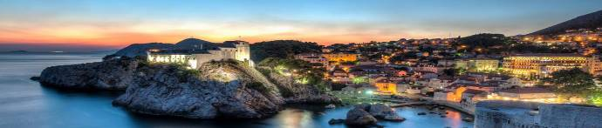
12.00 น. นำท่านเดินทางสู่ ท่าเรือกอเตอร์
กลางวัน รับประทานอาหารกลางวัน ณ ห้องอาหารภายในเรือสำราญ

13.00 น. เรือออกเดินทางจากท่าเทียบเรือดูบรอฟนิค เพื่อมุ่งหน้าสู่ท่าเรือเวนิส ประเทศอิตาลี

ค่ำ รับประทานอาหารค่ำ ณ ห้องอาหารภายในเรือสำราญ
วันนี้จะมีการจัดงานเลี้ยง Gala Dinner ให้ท่านได้แต่งตัวสวยงามร่วมงานเลี้ยงในค่ำคืนนี้
หลังอาหารอิสระให้ท่านพักผ่อนตามอัธยาศัยหรือสนุกสนานกับกิจกรรมบนเรือ
หมายเหตุ ก่อนเรือกลับเทียบท่าในค่ำวันนี้ท่านจะได้รับป้ายผูกกระเป๋าสีต่างๆ ซึ่งเป็นตัวกำหนดลำดับการนำกระเป๋าลงจากเรือ ท่านจะต้องจัดกระเป๋าใบใหญ่วางไว้หน้าห้อง โดยแยกข้าวของเครื่องใช้ที่จำเป็นไว้ในกระเป๋าเดินทางใบเล็ก เพราะเจ้าหน้าที่ของเรือจะมาเก็บกระเป๋าใบใหญ่ของท่านไปตั้งแต่กลางดึก และบัญชีค่าใช้จ่ายต่างๆ จะถูกส่งมาให้ท่านตรวจเช็คก่อนทำการชำระในวันรุ่งขึ้น สำหรับท่านที่ต้องการชำระผ่านบัตรเครดิต ทางบริษัทเรือจะชาร์จค่าใช้จ่ายผ่านบัตรเครดิตที่ท่านได้ให้หมายเลขไว้ในวันที่ท่านเช็คอินโดยอัตโนมัติ

วันที่เก้า เวนิส

เช้า รับประทานอาหารเช้า ณ ห้องอาหารภายในเรือสำราญ
09.00 น. เรือจอดเทียบท่า ณ เทียบเรือเวนิส
นำท่านรับกระเป๋าสัมภาระที่โหลดลงจากเรือ พร้อมทำการเชคเอาท์จากเรือ
นำท่านสู่ เวนิสช้อปปิ้งเอาท์เลต อิสระให้ท่านได้ช้อปปิ้งตามอัธยาศัย ท่านสามารถเลือกซื้อสินค้าและเสื้อผ้าแบรนด์เนมทั้ง H&M, ZARA, BENETON, TOPSHOP และอื่นๆอีกมากมาย

อิสระอาหารกลางวันตามอัธยาศัย ทางทัวร์จัดค่าอาหารกลางวันท่านละ 20 ยูโร

17.00 น. นำท่านเดินทางสู่สนามบินเวนิส (VCE) เพื่อเช็คอิน และดำเนินการ TAX Refund ภายในสนามบิน
19.20 น. ออกเดินทางจากสนามบินเวนิส สู่ สนามบินอิสตันบูลโดยเที่ยวบินที่ TK1870 (ใช้เวลาบินประมาณ 2.30 ชั่วโมง) สายการบินมีบริการอาหาร เครื่องดื่ม และพักผ่อน บนเครื่องบิน
22.45 น. เดินทางมาถึงสนามบินอิสตันบูล ประเทศตุรกี แวะเปลี่ยนเครื่อง

วันที่สิบ กรุงเทพมหานคร

00.55 น. ออกเดินทางสู่กรุงเทพฯ โดยเที่ยวบินที่ TK 68 สายการบินฯ มีบริการอาหาร 2 รอบ คือ
อาหารค่ำ และ อาหารเช้า
14.50 น. เดินทางถึงสนามบินสุวรรณภูมิ กรุงเทพฯ โดยสวัสดิภาพ (BON VOYAGE)

ประเภทห้องพัก
(เตียงนอนสามารถ แยกเป็นเตียง แบบ Twin ได้)

ห้องพักฝั่งด้านนอกแบบมีระเบียง (Outside cabin with balcony)

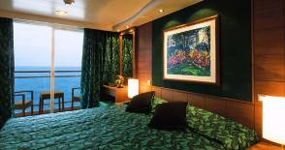
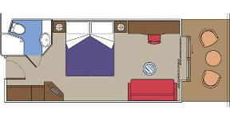
มีเตียงให้เลือก 2 แบบ คือ เตียงเดี่ยวและเตียงคู่ พร้อมตู้เสื้อผ้าขนาดใหญ่ ห้องอาบน้ำ ฝักบัวและอ่างล้างหน้า โทรทัศน์ โทรศัพท์ อินเตอร์เน็ต* (*ค่าใช้จ่ายเพิ่มเติม) มินิบาร์ ตู้เซพนิรภัย ไดรพ์เป่าผม และ เครื่องปรับอากาศ

ห้องพักฝั่งด้านใน (Inside Cabin)

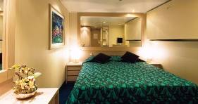
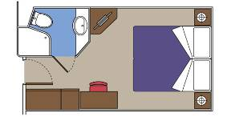
มีเตียงให้เลือก 2 แบบ คือ เตียงเดี่ยวและเตียงคู่ พร้อมตู้เสื้อผ้าขนาดใหญ่ ห้องอาบน้ำ ฝักบัวและอ่างล้างหน้า โทรทัศน์ โทรศัพท์ อินเตอร์เน็ต* (*ค่าใช้จ่ายเพิ่มเติม) มินิบาร์ ตู้เซพนิรภัย ไดรพ์เป่าผม และเครื่องปรับอากาศ

10 วันล่องเรือสำราญทะเลเอเจี้ยน & แอนเดรียติก (MSC MUSICA)
เวนิส – บรินดิซี่ (อิตาลี) – คาทาโคลอน – ซานโตรินี่ – เอเธนส์ – คอร์ฟู (กรีซ)
กอเตอร์ (มอนเตเนโกร) – เวนิส

อัตราค่าบริการ | 8-17 เม.ย. 2017 | 29 เม.ย.-8 พ.ค.
ราคาผู้ใหญ่ (พักห้องคู่ INSIDE) ท่านละ | 92,900 | 89,900
อัพเกรดเป็นห้องพักแบบมีระเบียง (BALCONY) ท่านละ | 15,000 | 15,000
พักเดี่ยวเพิ่ม ท่านละ (คิดที่ห้องพักแบบ INSIDE) | 35,000 | 35,000
เด็กอายุต่ำกว่า 18 ปี (พักกับผู้ใหญ่ 1 ท่าน) | 92,900 | 89,900
ราคาผู้ใหญ่ (พักห้องเดียวกัน 3-4 ท่าน) ท่านละ | 90,900 | 87,900
เด็กอายุต่ำกว่า 12 ปี (พักกับผู้ใหญ่ 2 ท่าน) | 82,900 | 79,900
เด็กทารก อายุไม่เกิน 2 ปี (นับอายุจนถึงวันเดินทางกลับ) | 15,900 | 15,900
ชั้นธุรกิจเพิ่มเงินจากราคาทัวร์ เริ่มต้นที่ท่านละ (ราคายืนยันได้ก็ต่อเมื่อที่นั่ง confirm เท่านั้น) | 90,000 | 90,000
ราคาทัวร์ ไม่รวมตั๋วเครื่องบิน (ผู้ใหญ่) – Land only (ไม่รวมตั๋ว BKK-IST-VCE-IST-BKK) | 66,900 | 66,900
กรณีมีวีซ่าแล้วหรือไม่ต้องยื่นวีซ่า หักค่าใช้จ่าย | ไม่รวมวีซ่า | ไม่รวมวีซ่า

**ราคาอาจมีการปรับขึ้น – ลง ตามราคาน้ำมันที่ปรับขึ้นลง แต่จะปรับตามความเป็นจริง
ที่สายการบินประกาศปรับ และที่มีเอกสารยืนยันเท่านั้น (คิด ณ วันที่ 11 กันยายน 2558) **
ข้อแนะนำและแจ้งเพื่อทราบ
- กรณีเดินทางเป็นตั๋วกรุ๊ป หากออกตั๋วแล้ว ไม่สามารถขอคืนเงินได้ และไม่สามารถเปลี่ยนวันเดินทางได้
- กระเป๋าเดินทางเพื่อโหลด ท่านละ 1 ใบ น้ำหนักไม่เกิน 23 กก.
- กระเป๋าถือขึ้นเครื่อง (Hand carry) น้ำหนักไม่เกิน 7 กก.

โปรแกรมท่องเที่ยวล่องเรือสำราญ (ตามที่ระบุไว้ในรายการ) อัตรานี้รวมถึง
- ตั๋วเครื่องบินไป-กลับชั้นนักท่องเที่ยวโดยสายการบินเตอร์กิช แอร์ไลน์ส (กระเป๋าเดินทาง นน. ไม่เกิน 23 กก./ท่าน)
- ค่าภาษีสนามบิน, ภาษีน้ำมัน, ค่าประกันภัยทางอากาศ
- ค่าประกันภัยการเดินทางอุบัติเหตุวงเงิน 1,500,000 บาท และ ค่ารักษาพยาบาลในต่างประเทศวงเงิน 2,000,000 บาท
ค่ารักษาพยาบาลหลังกลับจากต่างประเทศภายใน 21 วัน วงเงิน 40,000 บาท (ประกันภัยไม่ครอบคลุมผู้ที่อายุเกิน 85 ปี)
- ค่าภาษี (Port Fee) ในทุกประเทศ
- ค่าที่พักตลอดการเดินทาง (พักห้องคู่ แบบ Inside Cabin)
- ค่าอาหารทุกมื้อตามระบุ, ค่าพาหนะ หรือรถรับ-ส่ง ระหว่างนำเที่ยว, ค่าเข้าชมสถานที่
- เจ้าหน้าที่ (ไกด์ไทย) คอยอำนวยความสะดวกตลอดการเดินทาง

อัตรานี้ไม่รวมถึง
- ค่าวีซ่าเชงเก้น
- ค่าทิปหัวหน้าทัวร์ ท่านละ 2 ยูโร / ท่าน / วัน (คิดเป็น 9 วัน เท่ากับ 18 ยูโร)
- ค่าบริการเรือ (Service Fee) ท่านละ 9 ยูโร / ท่าน / วัน (คิดเป็น 7 วัน เท่ากับ 63 ยูโร)
- ค่าใช้จ่ายส่วนตัวอาทิ ค่าซักรีด ค่าโทรศัพท์-แฟกซ์ และค่าใช้จ่ายอื่นๆที่ไม่ได้ระบุในรายการ
- ค่าภาษีมูลค่าเพิ่ม 7% และภาษีหัก ณ ที่จ่าย 3%

การชำระเงิน งวดที่ 1 : สำรองที่นั่งจ่าย 30,000 บาท/ท่าน ภายใน 3 วันหลังได้รับการยืนยันกรุ๊ปออกเดินทางแน่นอน
สำรองที่นั่ง (ผู้เดินทางพักเดี่ยว) ท่านละ 50,000 บาท
งวดที่ 2 : ชำระส่วนที่เหลือ 60 วัน ล่วงหน้าก่อนออกเดินทาง
กรณียกเลิก
* ยกเลิก 90 วัน ล่วงหน้าก่อนเดินทาง (ไม่มีค่าใช้จ่าย)
* ยกเลิก 60-89 วัน ล่วงหน้าก่อนเดินทาง หักค่ามัดจำ 50%
* ยกเลิก 30-59 วัน ล่วงหน้าก่อนเดินทาง หักค่ามัดจำเต็มจำนวน
* ยกเลิก 08-29 วัน ล่วงหน้าก่อนเดินทาง หักค่าใช้จ่ายเต็มจำนวน
* ยกเลิก น้อยกว่า 7 วัน ล่วงหน้าก่อนเดินทาง หักค่าใช้จ่ายเต็มจำนวน
***หากมีการยกเลิกการจองทัวร์ หลังได้ทำการยื่นวีซ่าเรียบร้อยแล้ว บริษัทขอสงวนสิทธิ์ในการนำเล่มพาสปอร์ตไปยกเลิกวีซ่าในทุกกรณี ไม่ว่าค่าใช้จ่ายในการยื่นวีซ่าจะรวมหรือแยกจากรายการทัวร์ก็ตาม***
หมายเหตุ :
- บริษัทฯขอสงวนสิทธิ์ในการยกเลิกการเดินทางใน กรณีที่มีผู้เดินทางต่ำกว่า 20 ท่าน โดยจะแจ้งให้ ผู้เดินทางทราบล่วงหน้า อย่างน้อย 20 วัน ก่อนการเดินทาง
- บริษัทฯ ขอสงวนสิทธิ์ในการเปลี่ยนแปลงรายการท่องเที่ยว กรณีที่เกิดเหตุจำเป็นสุดวิสัย อาทิ การล่าช้าของสายการบิน การนัดหยุดงาน การประท้วง ภัยธรรมชาติ การก่อจราจล อุบัติเหตุ ปัญหาการจราจร ฯลฯ ทั้งนี้จะคำนึงและรักษาผลประโยชน์ของผู้เดินทางไว้ให้ได้มากที่สุด
- เนื่องจากการท่องเที่ยวนี้เป็นการชำระแบบเหมาจ่ายกับบริษัทตัวแทนในต่างประเทศ ท่านไม่สามารถ ที่จะเรียกร้องเงินคืน ในกรณีที่ท่านปฎิเสธ หรือ สละสิทธิ์ ในการใช้บริการ ที่ทางทัวร์จัดให้ ยกเว้น ท่านได้ทำการตกลง หรือ แจ้งให้ทราบ ก่อนเดินทาง
- บริษัทฯ จะไม่รับผิดชอบค่าใช้จ่ายที่เกิดขึ้น หากท่านถูกปฎิเสธวีซ่าและจะไม่คืนเงินค่าทัวร์ที่ท่านชำระ มาแล้ว หากท่านถูกปฎิเสธการเข้าเมือง อันเนื่องจากการกระทำที่ส่อไปในทางผิดกฎหมาย หรือการ หลบหนีเข้าเมือง ฯลฯ
- สถานฑูตเก็บค่าธรรมเนียมวีซ่า และไม่คืนทุกกรณี
- ในกรณีที่ท่านจะใช้หนังสือเดินทางราชการ (เล่มสีน้ำเงิน) เดินทางกับคณะ บริษัทฯสงวนสิทธิ์ที่จะ ไม่รับผิดชอบ หากท่านถูกปฎิเสธการเข้าหรือออกนอกประเทศใดประเทศหนึ่ง เพราะโดยปกติ นักท่องเที่ยวใช้หนังสือเดินทางบุคคลธรรมดา เล่มสีเลือดหมู
ตั๋วเครื่องบิน
- ในการเดินทางเป็นหมู่คณะผู้โดยสารจะต้องเดินทางไป-กลับ หากท่านต้องการเลื่อนวันเดินทางกลับ ท่านจะต้องชำระ ค่าใช้จ่ายส่วนต่างที่สายการบินเรียกเก็บโดยสายการบิน เป็นผู้กำหนด ซึ่งทางบริษัทฯ ไม่สามารถเข้าไปแทรกแซงได้ และในกรณีที่ยกเลิกการเดินทาง ถ้าทางบริษัทได้ออกตั๋วเครื่องบินไปแล้ว ผู้เดินทางต้องรอ Refund ตามระบบของสายการบินเท่านั้น (ในกรณีที่ตั๋วเครื่องบินสามารถทำการ Refund ได้เท่านั้น)
- ท่านที่จะออกตั๋วเครื่องบินภายในประเทศ เช่น เชียงใหม่ ภูเก็ต หาดใหญ่ ฯลฯ โปรดแจ้งฝ่ายขายก่อนเพื่อขอคำยืนยันว่าทัวร์นั้นๆ ยืนยันการเดินทาง แน่นอน หากท่านออกตั๋วภายในประเทศโดยไม่ได้รับการยืนยันจากพนักงาน แล้วทัวร์นั้นยกเลิก บริษัทฯไม่สามารถรับผิดชอบค่าใช้จ่ายใดๆที่เกี่ยวข้องกับตั๋วเครื่องบินภายในประเทศได้
- เมื่อท่านจองทัวร์และชำระมัดจำแล้ว หมายถึงท่านยอมรับในข้อความและเงื่อนไขที่บริษัทฯแจ้งแล้วข้างต้น

กระเป๋าเล็กถือติดตัวขึ้นเครื่องบิน
- กรุณางดนำของมีคม ทุกชนิด ใส่ในกระเป๋าใบเล็กที่จะถือขึ้นเครื่องบิน เช่น มีดพับ กรรไกรตัดเล็บทุกขนาด ตะไบเล็บ เป็นต้น กรุณาใส่ในกระเป๋าเดินทางใบใหญ่ห้ามนำติดตัวขึ้นบนเครื่องบินโดยเด็ดขาด
- วัตถุที่เป็นลักษณะของเหลว อาทิ ครีม โลชั่น น้ำหอม ยาสีฟัน เจล สเปรย์ และเหล้า เป็นต้น จะถูกทำการตรวจอย่างละเอียดอีกครั้ง โดยจะอนุญาตให้ถือขึ้นเครื่องได้ไม่เกิน 10 ชิ้น ในบรรจุภัณฑ์ละไม่เกิน 100 ml. แล้วใส่รวมเป็นที่เดียวกันในถุงใสพร้อมที่จะสำแดงต่อเจ้าหน้าที่รักษาความปลอดภัยตามมาตราการองค์การการบินพลเรือนระหว่างประเทศ ( ICAO )
- หากท่านซื้อสินค้าปลอดภาษีจากสนามบิน จะต้องปิดผนึกถุงโดยระบุ วันเดินทาง เที่ยวบิน จึงสามารถนำขึ้นเครื่องได้ และห้ามมีร่องรอยการเปิดปากถุงโดยเด็ดขาด
สัมภาระและค่าพนักงานยกสัมภาระ
- สำหรับน้ำหนักของสัมภาระที่ทางสายการบินอนุญาตให้โหลดใต้ท้องเครื่องบิน คือ 20-30 กิโลกรัม (สำหรับผู้โดยสารชั้นประหยัด/ Economy Class Passenger ซึ่งขึ้นกับแต่ละสายการบิน) การเรียกเก็บค่าระวางน้ำหนักเพิ่มเป็นสิทธิ์ของสายการบินที่ท่านไม่อาจปฎิเสธได้ หาก น้ำหนักกระเป๋าเดินทางเกินกว่าที่สายการบินกำหนด
- สำหรับกระเป๋าสัมภาระที่ทางสายการบินอนุญาตให้นำขึ้นเครื่องได้ ต้องมีน้ำหนักไม่เกิน 7 กิโลกรัมและมีความกว้าง
( 9.75 นิ้ว ) + ยาว ( 21.5 นิ้ว ) + สูง ( 18 นิ้ว )
- ในบางรายการทัวร์ ที่ต้องบินด้วยสายการบินภายในประเทศ น้ำหนักของกระเป๋าอาจจะถูกกำหนดให้ต่ำกว่ามาตราฐานได้ ทั้งนี้ขึ้นอยู่กับข้อกำหนดของแต่ละสายการบิน บริษัทขอสงวนสิทธิ์ไม่รับภาระ ความรับผิดชอบค่าใช้จ่ายในน้ำหนักส่วนที่เกิน
- กระเป๋าและสัมภาระที่มีล้อเลื่อนและมีขนาดใหญ่เกินไป ไม่เหมาะกับการเป็นกระเป๋าถือขึ้นเครื่องบิน (Hand carry)

เอกสารประกอบการขอวีซ่าเชงเก้นประเทศอิตาลี
(ใช้เวลาในการขอวีซ่าประมาณ 10-15 วันทำการ)
สถานฑูตไม่อนุญาตให้ดึงเล่มพาสปอร์ต หากได้ยื่นเข้าไปแล้ว ดังนั้นถ้าท่านรู้ว่าต้องใช้เล่มกรุณาแจ้งบริษัททัวร์ฯ เพื่อขอยื่นวีซ่าล่วงหน้าก่อนกรุ๊ป และให้แนบตั๋วเครื่องบินในช่วงที่ท่านจะเดินทางมาด้วย

(การเตรียมเอกสาร กรุณาอ่านให้เข้าใจ และเตรียมให้ครบ และกรุณาอย่าดื้อและยึดติดกับการยื่นในสมัยก่อน )

- หนังสือเดินทางที่เหลืออายุใช้งานได้เกิน 6 เดือนขึ้นไป ถ้ามีหนังสือเดินทางเล่มเก่ากรุณาแนบมาด้วย
- รูปถ่ายสีหน้าตรงปัจจุบัน พื้นฉากหลังรูปต้องมีสีขาวเท่านั้น รูปจะต้องเป็นภาพที่คมชัดห้ามสวมแว่นสายตา ห้ามมีเงา ห้ามถ่ายรูปและตกแต่งภาพจากคอมพิวเตอร์ (ถ่ายไม่เกิน 6 เดือน) 2 รูป
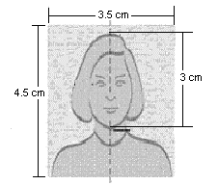

- สำเนาทะเบียนสมรส / สำเนาทะเบียนหย่า / เอกสารเพิ่มเติมกรณีอื่น ๆ
- สำเนาบัตรประชาชน
- สำเนาทะเบียนบ้าน
- สูติบัตร (สำหรับเด็กต่ำกว่า 18 ปีบริบูรณ์)
- กรณีเด็กอายุต่ำกว่า 20 ปีบริบูรณ์: เดินทางต้องยื่นเอกสารเพิ่มเติมดังนี้
- เด็กเดินทางกับบุคคลอื่น บิดามารดาต้องทำหนังสือแสดงความยินยอมซึ่งออกให้โดยที่ว่าการเขตหรืออำเภอเท่านั้น และให้ระบุว่า ยินยอมให้เดินทางกับใคร มีความสัมพันธ์อย่างไรกับครอบครัว
- เด็กเดินทางกับบิดา มารดาต้องทำหนังสือแสดงความยินยอมซึ่งออกให้โดยที่ว่าการเขตหรืออำเภอเท่านั้นและให้ระบุว่า มารดายินยอมให้เดินทางกับบิดา (ระบุชื่อบิดา)
- เด็กเดินทางกับมารดา บิดาต้องทำหนังสือแสดงความยินยอมซึ่งออกให้โดยที่ว่าการเขตหรืออำเภอเท่านั้นและให้ระบุว่า บิดายินยอมให้เดินทางกับมารดา (ระบุชื่อมารดา)
- กรณีพ่อและแม่หย่าร้าง หรือเสียชีวิต ต้องแนบใบหย่า หรือ ใบมรณะบัตร เพื่อเป็นการยืนยัน
- ให้แนบสำเนาพาสปอร์ตของพ่อ และ แม่ (หากไม่มีให้แนบสำเนาบัตรประชาชนของพ่อและแม่)
- หลักฐานการทำงาน (จดหมายรับรองการทำงาน เป็นภาษาอังกฤษ) ฉบับจริงเท่านั้น**
จดหมายรับรองการทำงานให้ระบุ TO WHOM IT MAY CONCERN (ไม่ต้องระบุสถานฑูต)
โดย ไม่ต้องระบุวัน และประเทศที่เดินทาง
- กรณีผู้เดินทางเป็นเจ้าของกิจการ : ใช้หนังสือจดทะเบียนบริษัทฯ ที่มีรายชื่อผู้ประกอบกิจการ
- กรณีผู้เดินทางเป็นเจ้าของร้านค้า : ใช้ทะเบียนพาณิชย์ที่มีชื่อผู้เป็นเจ้าของร้านค้า
- กรณีที่เป็นพนักงานบริษัทฯ : ใช้จดหมายรับรองการทำงานจากนายจ้าง ระบุตำแหน่ง ระยะเวลาการว่าจ้าง เงินเดือน พิมพ์เป็นภาษาอังกฤษเท่านั้น
- กรณีที่เป็นข้าราชการ : ใช้หนังสือรับรองจากหน่วยงาน พิมพ์เป็นภาษาอังกฤษเท่านั้น
- กรณีเกษียณอายุราชการ ถ่ายสำเนาบัตรข้าราชการบำนาญ
- กรณีเป็นนักเรียนนักศึกษา ต้องมีหนังสือรับรองจากสถาบันศึกษานั้นว่ากำลังศึกษาอยู่ระบุชั้นปีที่ศึกษา พิมพ์เป็นภาษาอังกฤษเท่านั้น
- กรณีเป็นแม่ค้า, ทำธุรกิจส่วนตัว, ทำอาชีพอิสระ ต้องพิมพ์จดหมายรับรองตัวเอง เป็นภาษาอังกฤษ
- หลักฐานการเงิน (สำคัญมาก เพราะสถานฑูตแจ้งกฎใหม่เมื่อวันที่ 22 กรกฎาคม 2557)
9.1 สำเนาสมุดบัญชีเงินฝากออมทรัพย์เท่านั้น พร้อมหนังสือรับรองทางการเงินจากธนาคาร (BANK CERTIFICATE) เป็นภาษาอังกฤษ **ต้องเป็นบัญชีเดียวกันเท่านั้น**
- เงินฝากออมทรัพย์/ เผื่อเรียก/ สะสมทรัพย์
(ยอดเงินในสมุดบัญชีธนาคาร ต้องมีไม่ต่ำกว่า 100,000 บาท ต่อการยื่นวีซ่า 1 ท่าน และ ต้องมีการเข้าออกของเงินสม่ำเสมอ ห้ามทำการโอนเงินเข้าไปในครั้งเดียวเป็นยอดใหญ่ก่อนการยื่นวีซ่าเด็ดขาด!!)
- การปรับสมุดบัญชีธนาคาร ท่านต้องปรับสมุดถึงเดือนปัจจุบัน และ ถ่ายสำเนาย้อนหลัง 6 เดือน โดยการปรับยอดสมุดในบัญชี ต้องปรับสมุดก่อนวันที่จะยื่นวีซ่า 7 วัน เช่นท่านได้คิวยื่นวีซ่าวันที่ 3 กันยายน 2556 สำเนาสมุดบัญชีที่ท่านต้องใช้ในการยื่นวีซ่า ต้องปรับสมุด ณ วันที่ 28 สิงหาคม 2556 หรือ หลังจากนั้น หากท่านปรับสมุดบัญชีก่อนหน้านั้น จะใช้เป็นเอกสารแสดงหลักฐานทางการเงินไม่ได้ สถานฑูตจะขอเอกสารเพิ่มเติม อย่างไรก็ตาม ท่านสามารถส่งเอกสารมาทางบริษัททัวร์ฯ เพื่อเตรียมการล่วงหน้า และ ส่ง Fax สมุดบัญชีหน้าสุดท้ายที่ได้ทำการปรับสมุดมาให้ทางบริษัททัวร์ เพื่อใช้ในการแนบเป็นเอกสารยื่นวีซ่าต่อไปได้
- การขอหนังสือรับรองทางการเงินจากธนาคาร ต้องมีอายุไม่เกิน 15 วัน นับจากวันที่ได้คิวยื่นวีซ่า พร้อมทั้งต้องระบุ จำนวนเงินเป็นตัวเลขลงในหนังสือรับรองด้วย เช่นท่านได้คิวยื่นวีซ่าวันที่ 3 กันยายน 2556 หนังสือรับรองการเงินจากทางธนาคารที่ใช้ในการยื่นวีซ่า ต้องออกให้ ณ วันที่ 20 สิงหาคม 2556 หรือ หลังจากนั้นเท่านั้น จดหมายรับรองจากธนาคารให้ระบุ TO WHOM IT MAY CONCERN (ไม่ต้องระบุสถานฑูต) โดยไม่ต้องระบุวัน และประเทศที่เดินทาง
(สถานฑูตไม่รับพิจารณาบัญชีกระแสรายวันในทุกกรณี)
Thank you for contacting VFS Italy Visa Application Centre.
เนื่องจากสถานทูตได้แจ้งเพิ่มเติมเกี่ยวกับเอกสารด้านการเงินของผู้สมัครวีซ่าทุกประเภทโดย ผู้สมัครทุกคนที่ต้องการยื่นคำร้องขอวีซ่าฯต้องแสดงหลักฐานทางการเงิน 2 ประเภทคู่กันคือ หนังสือรับรองทางการเงินจากทางธนาคาร ( Bank Certificate ) ซึ่งมีอายุไม่เกิน 15 วันนับจากวันยื่นคำร้องวีซ่า พร้อมกับสำเนาสมุดบัญชีเงินฝากที่แสดงยอดเงินล่าสุดไม่เกิน 7 วันนับจากวันยื่นคำร้องขอวีซ่า โดยไม่มีข้อยกเว้นใดๆทั้งสิ้น

- ในกรณีที่มีผู้รับรองค่าใช้จ่าย ต้องมีเอกสารเพิ่มเติมดังนี้
- จดหมายจากผู้รับรองค่าใช้จ่าย พิมพ์เป็นภาษาอังกฤษเท่านั้น
- หลักฐานแสดงความสัมพันธ์ของผู้เดินทางกับผู้รับรองค่าใช้จ่าย เช่น ทะเบียนบ้าน และต้องเป็นบุคคลในครอบครัวเดียวกัน (พ่อ, แม่ สามารถรับรองค่าใช้จ่ายให้บุตรได้ / สามี ภรรยา ที่จดทะเบียนสมรส รับรองให้กันและกันได้ / (ปู่, ย่า, ตา, ยาย ไม่สามารถรับรองค่าใช้จ่ายให้หลานได้)
- กรณีเป็นสามีภรรยากันแล้วไม่ได้จดทะเบียน และรับรองค่าใช้จ่ายกัน ต้องใช้เอกสารดังนี้
  - เขียนจดหมาย decare เป็นภาษาอังกฤษ มาว่าอยู่ด้วยกันแต่ไม่ได้จดทะเบียนกัน
  - กรณีมีลูกด้วยกัน ให้ใช้ใบเกิดของลูก แปลเป็นภาษาอังกฤษพร้อมกับแนบภาษาไทย
  - กรณีไม่มีลูกด้วยกัน ให้ใช้ทะเบียนบ้านทั้งของสามีและภรรยา แปลเป็นภาษาอังกฤษพร้อมกับแนบภาษาไทย โดยทะเบียนบ้านของทั้งสองต้องอยู่บ้านเดียวกัน
- กรุณาแนบสำเนาสมุดบัญชีเงินฝากตามข้อกำหนดในข้อ 9 ที่จะใช้ยื่นวีซ่า 1 ชุดของผู้รับรองค่าใช้จ่าย พร้อมทั้งใน หนังสือรับรองทางการเงินจากธนาคาร (BANK CERTIFICATE) ต้องระบุชื่อผู้ถูกรับรองค่าใช้จ่าย ด้วย

แบบฟอร์มการสำรองที่นั่ง
10 วันล่องเรือสำราญทะเลเอเจี้ยน & แอนเดรียติก (MSC MUSICA)
เวนิส – บรินดิซี่ (อิตาลี) – คาทาโคลอน – ซานโตรินี่ – เอเธนส์ – คอร์ฟู (กรีซ)
กอเตอร์ (มอนเตเนโกร) – เวนิส ...... บิน TK
ราคาทัวร์ 89,900 บาท 29 เม.ย.- 8 พ.ค. 2017
ราคาทัวร์ 92,900 บาท 8-17 เม.ย. 2017

ลำดับที่ | ชื่อ – สกุล (ภาษาอังกฤษ) | เบอร์โทรศัพท์ | ห้องพัก  (SGL/TWN/  DBL/ TRP) | เลขที่  สะสมไมล์ | อาหาร  (หากแพ้อาหาร โปรดระบุ) | สถานฑูตที่ท่านเคยสแกนลายนิ้วมือในการยื่น  วีซ่าเชงเก้น (กรุณาระบุ)  (หลังวันที่ 14 พ.ย. 2556)
หมายเหตุ : ประเทศอังกฤษ ไม่จัดว่า เป็นการทำวีซ่าในกลุ่มเชงเก้น
(****รบกวนเอเย่นต์ใส่เบอร์โทรศัพท์ลูกค้าด้วยนะคะ เนื่องจากต้องกรอกข้อมูลในการยื่นวีซ่า****)

ชื่อผู้สำรองที่นั่ง............................................................... เอเย่นต์........................................................................
โทรศัพท์............................................ แฟกซ์................................. อีเมล์............................................................
โทรศัพท์มือถือ..........................................................

